Fakultet elektrotehnike i računarstva
Sveučilište u Zagrebu

Oblikovanje programske potpore
Ak. god. 2012/2013

Program za izradu rodoslovnog stabla
Upute za korištenje

Grupa: born2code

Prijava u sustav
Korištenje aplikacije započinje prijavom u sustav.
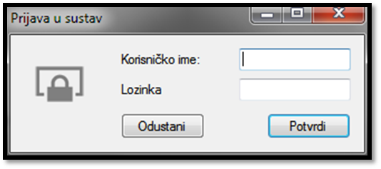
Prilikom prvog korištenja aplikacija je konfigurirana sa jednim administratorskim računom. Tvornički podaci za prijavu su:
Korisničko ime | admin
Lozinka | abc123
Korisnička imena i lozinke su osjetljivi na veličinu slova.
Glavni prozor
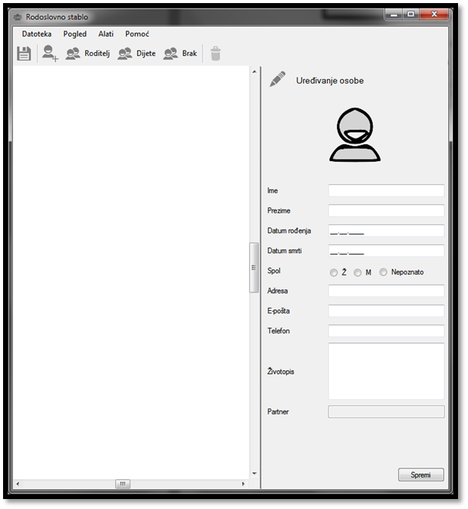
Glavni prozor omogućava korisniku pristup do svih funkcionalnosti programa. Glavni dio prozora čini velika bijela površina koja služi za crtanje rodoslovnog stabla. Desno od nje se nalazi panel za unos podataka o osobi (po potrebi se može sakriti). Gornji dio prozora čine izbornik i alatna traka.
Crtanje stabla

Na alatnoj traci se nalaze naredbe. Prva ovdje prikazana naredba dodaje novu osobu na sredinu rodoslovnog stabla. Slijedeće tri stvaraju veze po principu: „Dodaj X trenutno označenoj osobi“. Posljednja opcija briše označenu osobu.
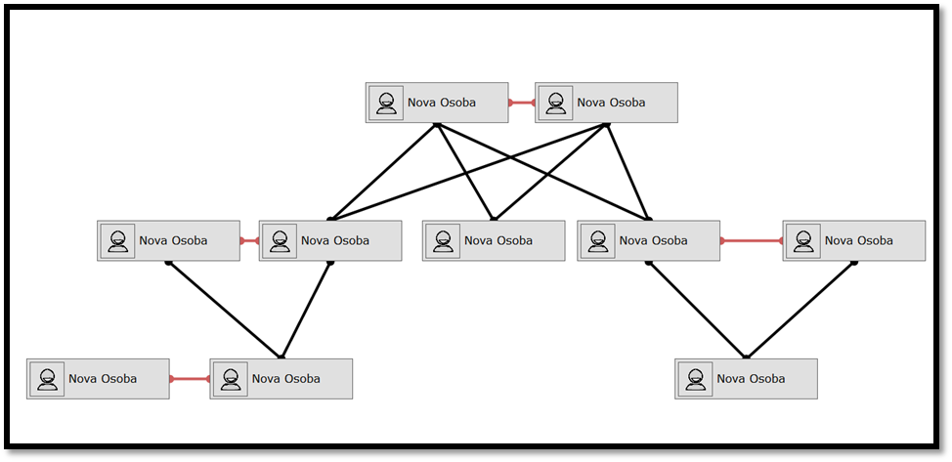
Crvene veze označavaju brak, a crne veze roditeljsku vezu.
Otvaranje, spremanje, izvoz
Aplikacija podržava spremanje trenutno nacrtanog stabla i njegovo ponovno otvaranje. Datoteke koje aplikacija proizvodi imaju nastavak .xml i u suštini su XML datoteke.
Aplikacija također podržava izvoz rodoslovnog stabla u slikovni format JPG.
Ove opcije se nalaze u podizborniku Datoteka.

Konzola
Pristup konzoli ostvaruje se iz izbornika Alati. Konzola omogućava tekstualni unos naredbi u program.
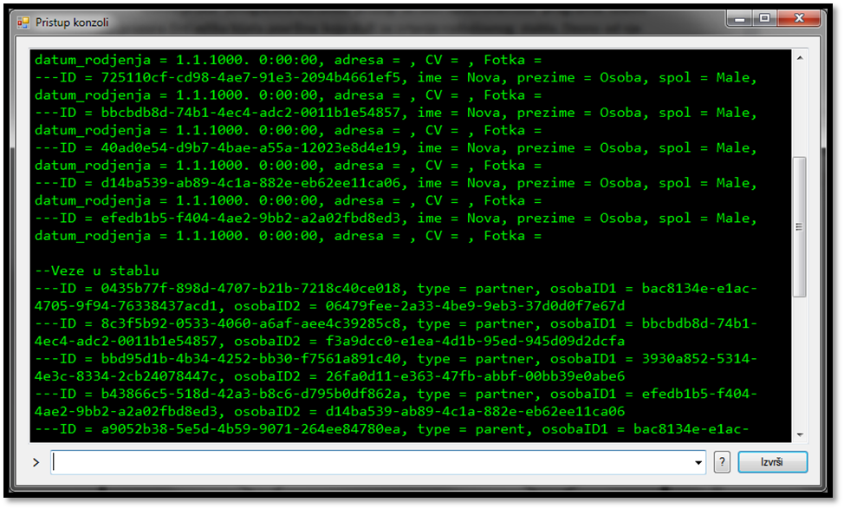
Za pomoć pritisnite znak ?. Aplikacija pamti posljednjih 7 upita do kojih se može doći mišem ili kursorskim tipkama.
Upravljanje korisnicima
Upravljanje korisnicima dostupno je iz izbornika Alati.
Aplikacija podržava jedan administratorski račun i tri dodatna korisnička računa. Administratorski račun ne može biti onemogućen, dok korisnički računi mogu. Za svakog korisnika moguće je unijeti podatke ili promijeniti korisničko ime i lozinku. Korisnički računi su ograničeni na mijenjanje samo svojeg računa, dok administratorski može mijenjati bilo koji račun. Prilikom promjene informacija potrebno ih je i pohraniti.
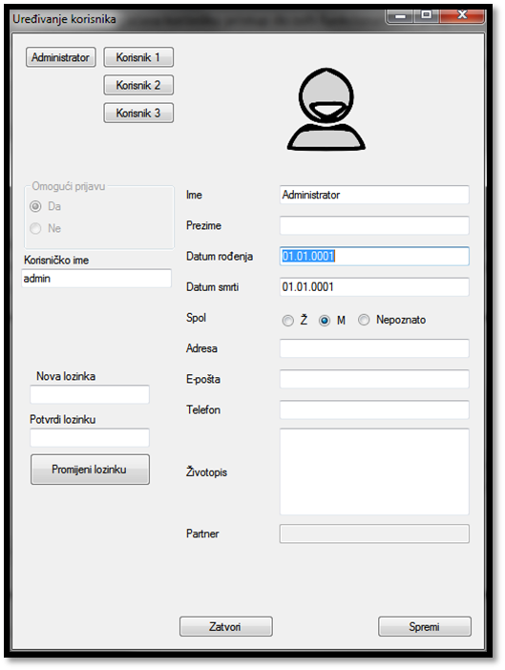
Preglednik upita
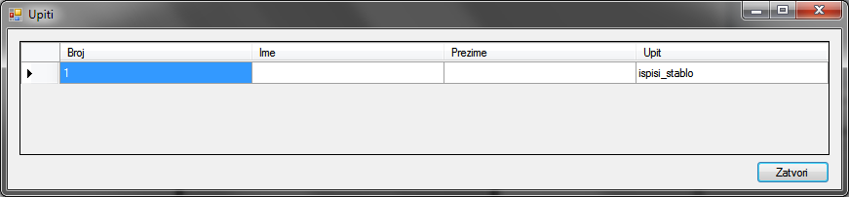
Preglednik upita dostupan je iz izbornika Alati. Prikazuje sve izvršene tekstualne upite ikada.
Postavke
Postavke se mogu izmijeniti iz izbornika Alati. Moguće je prilagoditi izgled aplikacije s različitim bojama. Također se može definirati radni direktorij. Prilikom datotečnih operacija on će se prvi prikazivati.
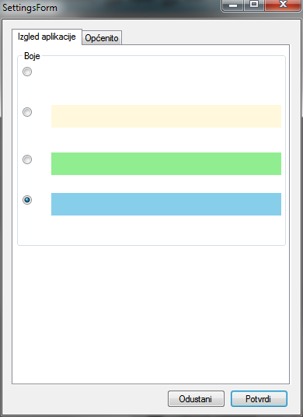
Dodatne napomene
Crtanje veze brak najbolje je obaviti tako da se odabere osoba lijevo i spoji s osobom desno.
Ukoliko primjetite pad performansi, preporuča se smanjiti veličinu prozora.

